**Práctica 1: Ejemplos GHDL**

Hello World

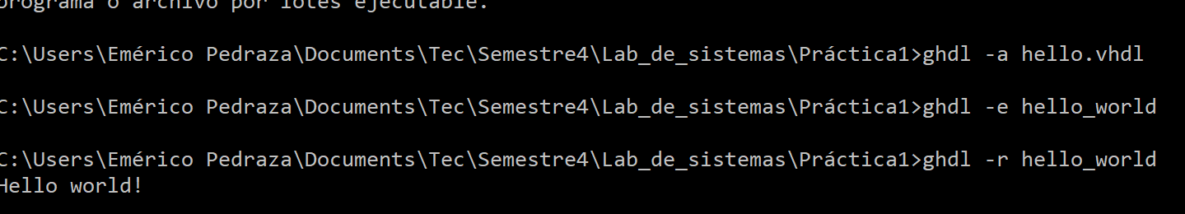

Heartbeat

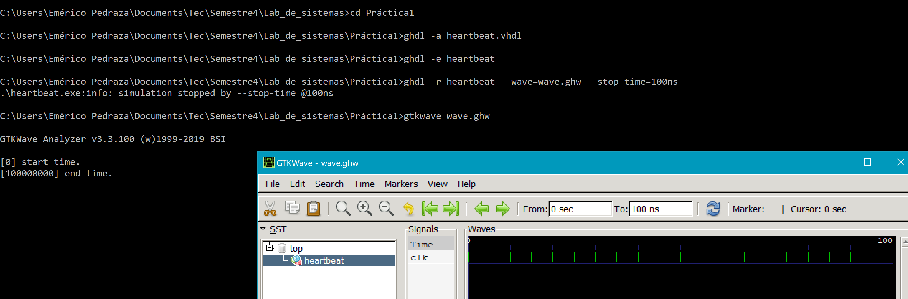

Fulladder

